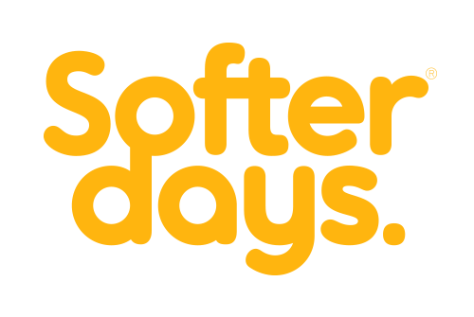
Pressmeddelande 2019-03-29

Mer än hälften av alla svenskar tycker det är krångligt att köpa underkläder!
Det visar en undersökning vi har gjort. Därför är det dags för Softer days. Med riktigt mjuka underkläder och strumpor vill vi göra livet lite softare. Och enklare.
Softer days finns för alla de som uppskattar de små sköna stunderna i vardagen. Som en oväntad kram, en eftermiddag i soffan, solskenshäng eller känslan av mjukt tyg mot huden. Och våra underkläder och strumpor är just det – mjuka och sköna att ha på sig.
Men mjukt och skönt räcker inte. Det ska vara enkelt med. Därför hittar du oss i matbutiken, närmare bestämt på City Gross och Stora Coop. Självklart har vi även en webbshop – softerdays.se – om du hellre stannar hemma i soffan!
- Med Softer days vill vi göra det möjligt för alla att shoppa härliga underkläder och strumpor utan att behöva lägga en massa extra tid, och pengar, på det. Vi tror dessutom att ett par fina strumpor eller snygga underkläder kan göra din, eller någon annans dag, lite softare, säger Cecilia Arvidson Schnoor, marknadschef på Springhill Textile.
Softer days – soft på många sätt
- Så många som möjligt ska ha det lite softare, därför garanterar vi bra priser, alltid.
- Vi finns där du är. Genom att sälja våra produkter i dagligvaruhandeln gör vi det enklare och smidigare för dig.
- Med mjuka material lovar vi att du känner dig bekväm hela dagen, varje dag.
- Vi vill vara schyssta mot miljön. Därför är hela vårt babysortiment tillverkat av ekologisk bomull.

Vill du veta mer om oss så hör av dig till:
Cecilia Arvidson Schnoor, marknadschef Springhill Textile AB, Cecilia.arvidson@springhill.se, +46 (0)73 558 30 13
Företagsfakta
Softer days är en del av Springhill Textile AB. Sedan starten 1970 har företaget designat och tillverkat textila konsumentvaror. Springhill är sedan 2007 medlem i BSCI/Amfori. Förutom huvudkontor i Helsingborg har vi även kontor i Oslo, Shangha i och Dhaka.
Pressbilder
Pressbilder finns att ladda ner på https://www.mynewsdesk.com/se/springhill.

Bildtext 1: Softer days medarbetare i arbete.
Bildtext 2: Softer days – riktigt sköna underkläder för hela familjen.
Bildtext 3: Mjukt är livet - Softer days seamless trosor och bh.
Bildtext 4: Softer days – grymma kallingar för softa killar.

